Lječilište Topusko

Pišu: Vladimir JURIŠIĆ, novinar i Vinko ĆURĆIJA PEREZ, dr. med.

U bilo koje doba godine gostu u pitomome mjestu Topusko čini se da je sasvim slučajno, savršeno pogodio vrijeme boravka i tek nakon nekoliko uzastopnih posjeta otkriva zašto su Stari Rimljani obožavali ovo ljekovito kupalište na istočnoj granici carstva. Sve je po mjeri čovjeka, a uzrečica o spajanju ugodnog s korisnim ovdje u punom smislu živi već gotovo tri milenija.

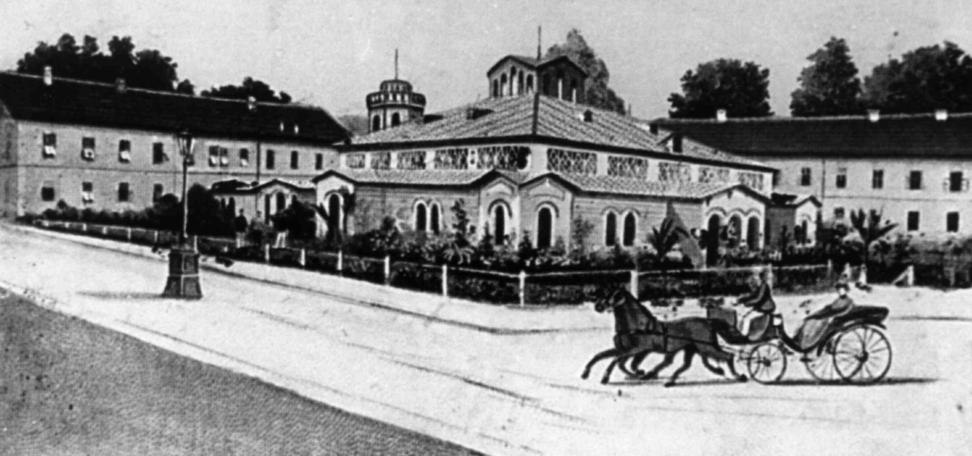

Od djevičanske prirode ovdje zastaje dah. Rijeka Glina i njezini pritoci, bogati ribom, osvježavaju cijelo područje, a biljni i životinjski svijet na livadama, proplancima i u dubokim šumama ovdje nije ničim ugrožen. Naime, u krugu većem od 50 kilometara nema nikakvih većih zagađivača, a jedini dim koji ovdje možete vidjeti u suton jest onaj od vatre na kojoj lovci pripremaju večeru i slave uspješan lov.

Nekoliko dana boravka u Topuskom zasigurno neće biti dovoljno da se obiđu sve znamenitosti, no problem se može riješiti vrlo jednostavno, kako se to ovdje čini već stoljećima – ponovnim dolaskom! Nikako se ne smije propustiti uživati u parkovima i perivojima, znalački zasađenim prije stotinjak i više godina. U parku Opatovina može se odmoriti u sjeni ostataka velikog portala gotičke crkve iz 13. stoljeća imajući na umu da se radi o prostoru cistercitskog samostana u kojemu su vrijedni redovnici živjeli i stvarali četiri stotine godina. Poslije njih, pod drvenim sjenicama, austrougarska brkata gospoda kartala su se uz talijanski rizling, dok su njihove šarmantne izabranice šetale puteljcima uz jezerce i, onako u povjerenju, jedna drugu potanko i pristojno ogovarale.

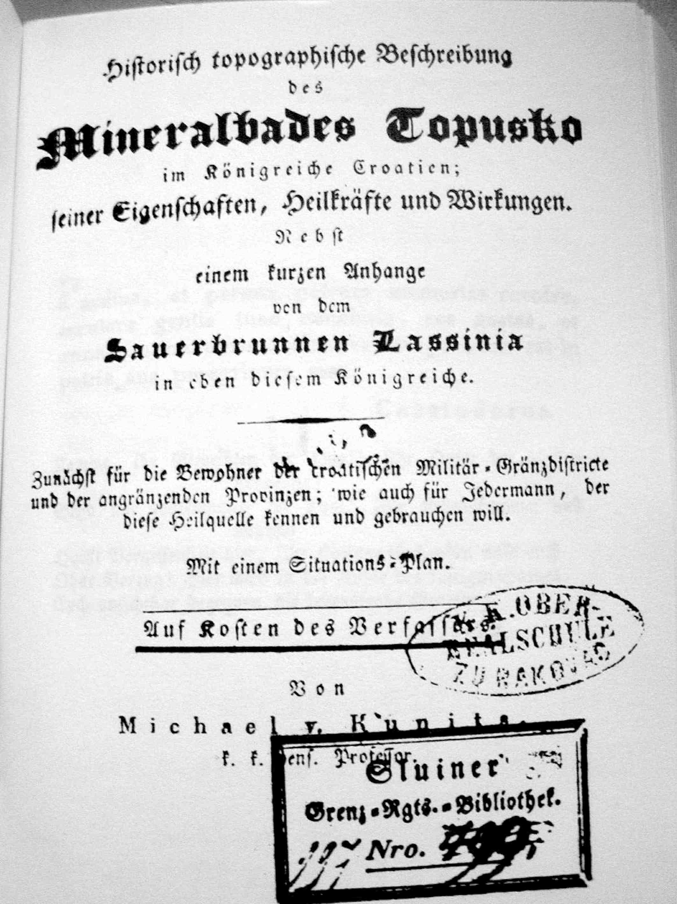
U engleskom parku, koji su zasadili austrougarski časnici botaničari, dočekat će nas dva stabla ginka bilobe, čudesnih gorostasa koji su preživjeli ledeno doba i danas su prilična rijetkost. Nikolino brdo iznad pitomog jezerca pravi je dragulj i svojevrstan botanički vrt koji se spominje još u ranom srednjem vijeku. Prepun je trim-staza i šetnica, a u njegovoj hladovini i raskoši itekako je znala uživati i poznata Sofija Jelačić, supruga još poznatijeg bana.

Nekoliko uređenih izvora pitke vode nikako nas ne ostavlja ravnodušnima jer svaki od njih ima svoju priču. Benkovo, Molinaryjevo i Jelačićevo vrelo prilika su za odmor i okrjepu zdravom vodom i nikako ih ne smijete zaobići. Šume i potoci u okolici pravi su raj za lovce i ribolovce, sakupljače gljiva i kestena,
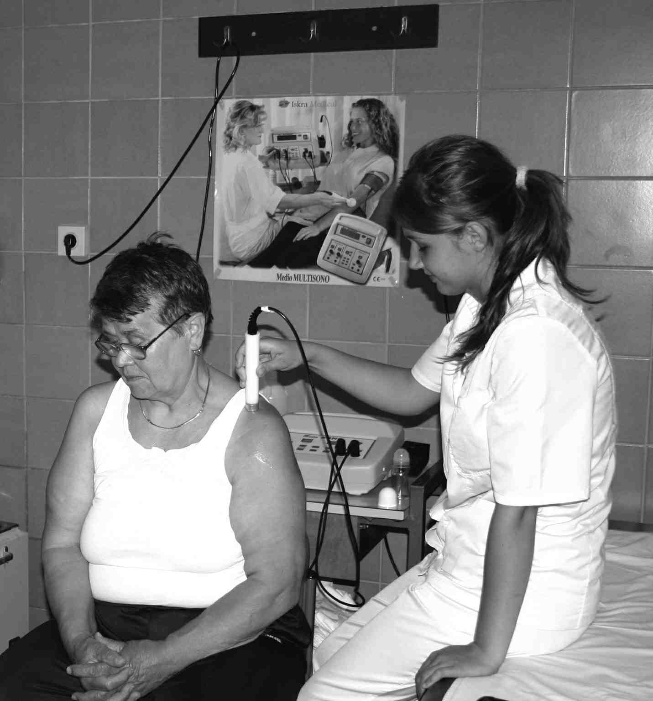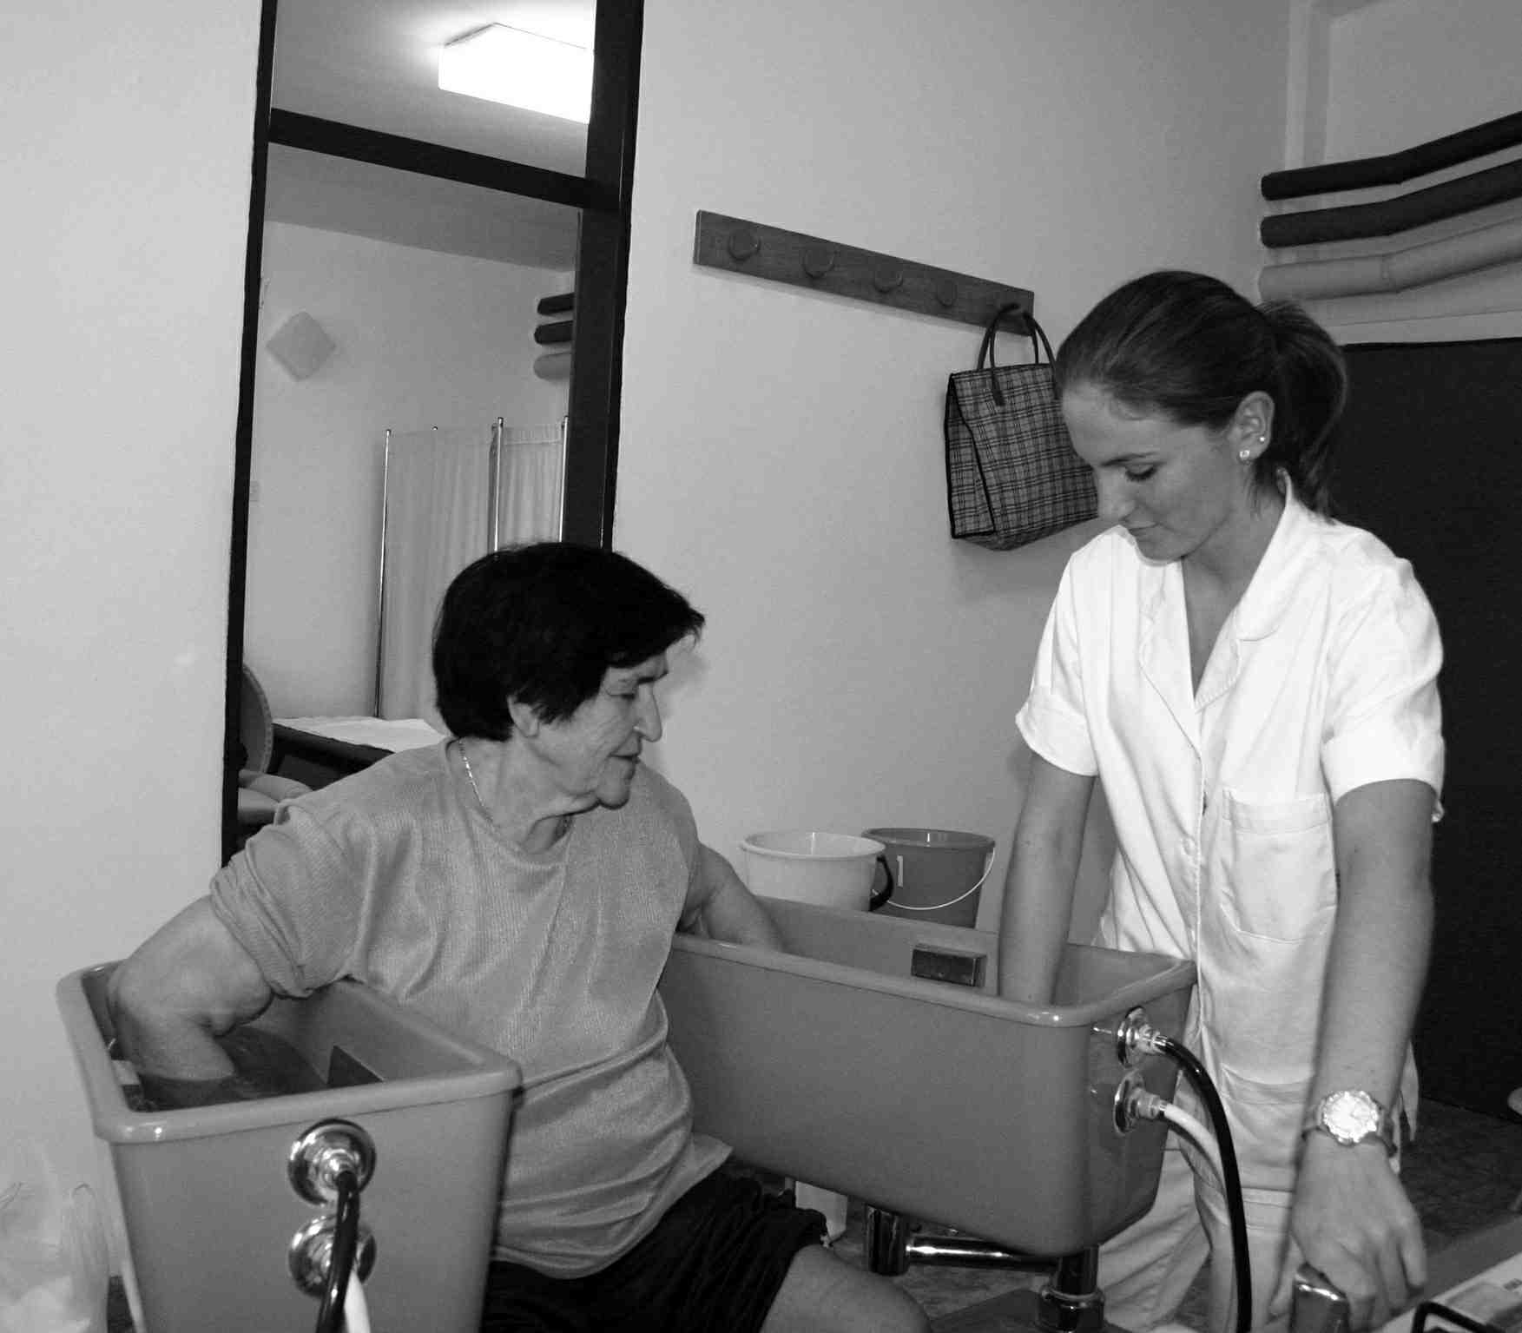

planinare i obične izletnike. S okolnih brežuljaka pogled puca na sve strane, prema Savi na sjeveru, bosanskom gorju na jugu, te Petrovoj Gori i Slavoniji na zapadu i istoku. Iz Siska, Karlovca ili Zagreba, ovdje ste za najviše jedan sat vožnje, pa se slobodno može reći da je Topusko svojevrstan centar središnje Hrvatske.

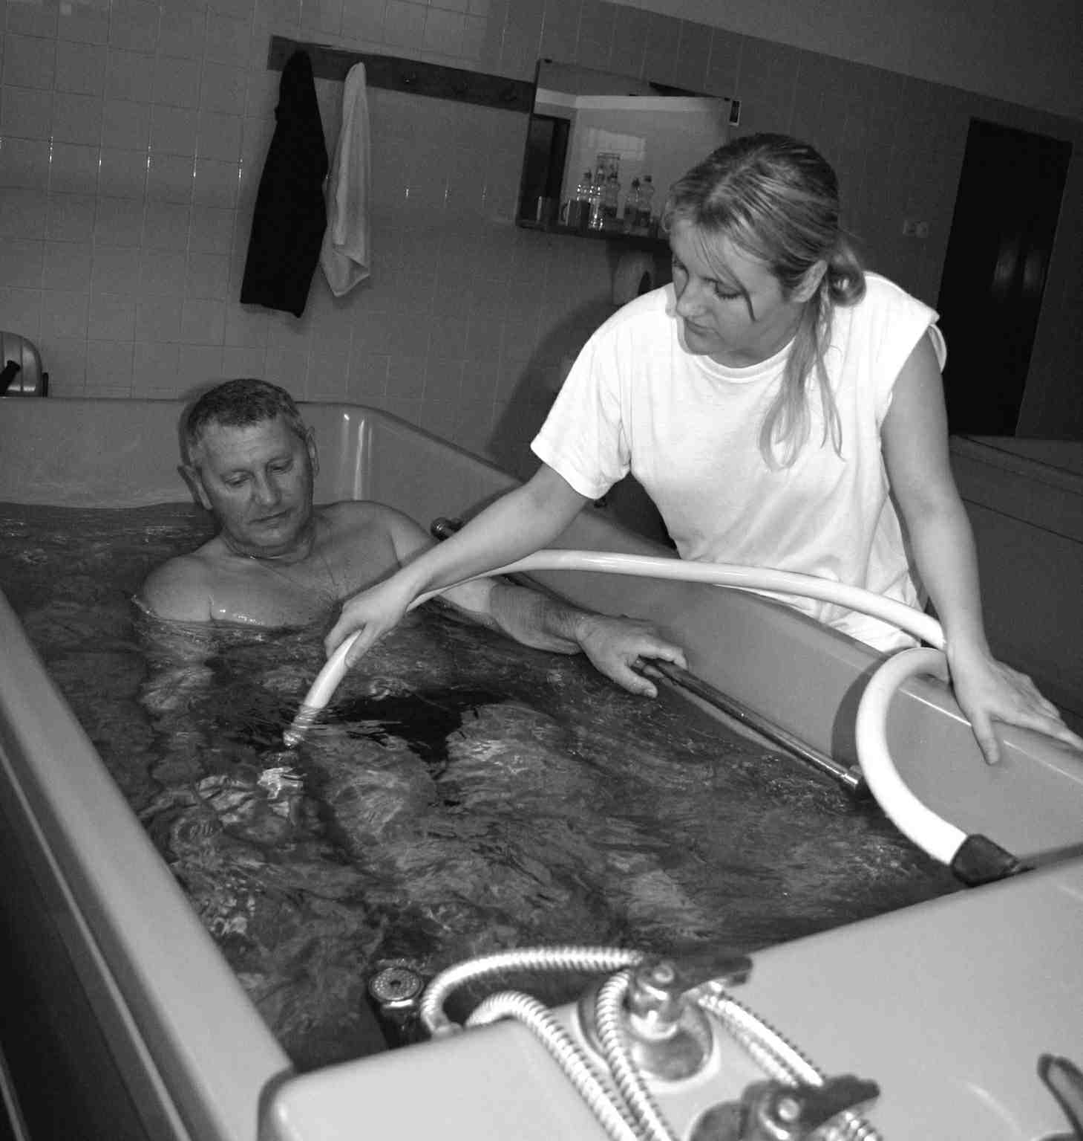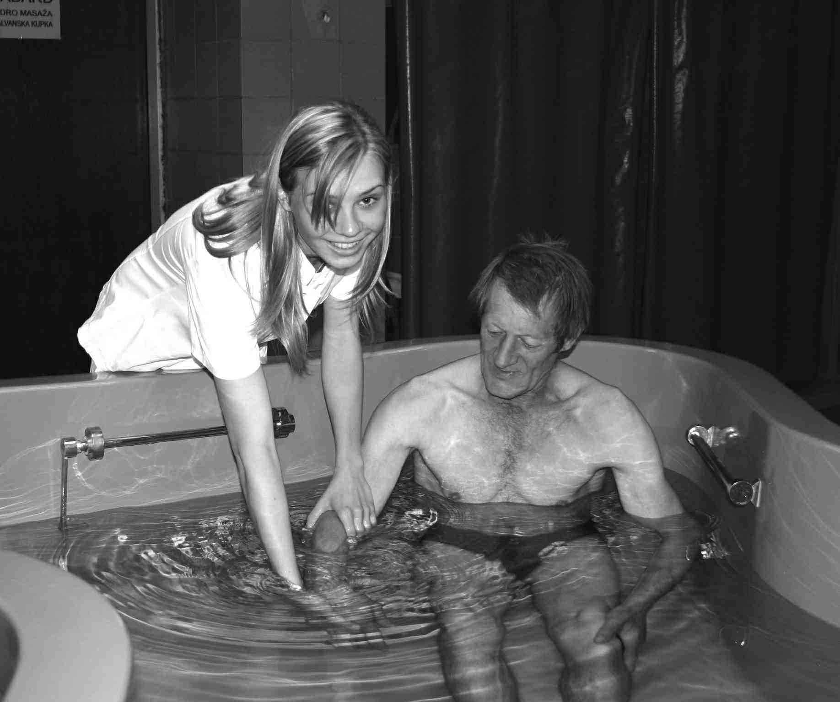

Sve to, iako sve rjeđe, može se, tu i tamo pronaći, ali postoji nešto jedinstveno, što cijelom području daje posebno obilježje, pečat koji je zauvijek ovdje udaren u davno doba i neće nikada izblijedjeti, a to su bogati izvori hipertermalne vode. Oduvijek su ljudi znali da je voda koja izvire u Topuskom, ljekovita.
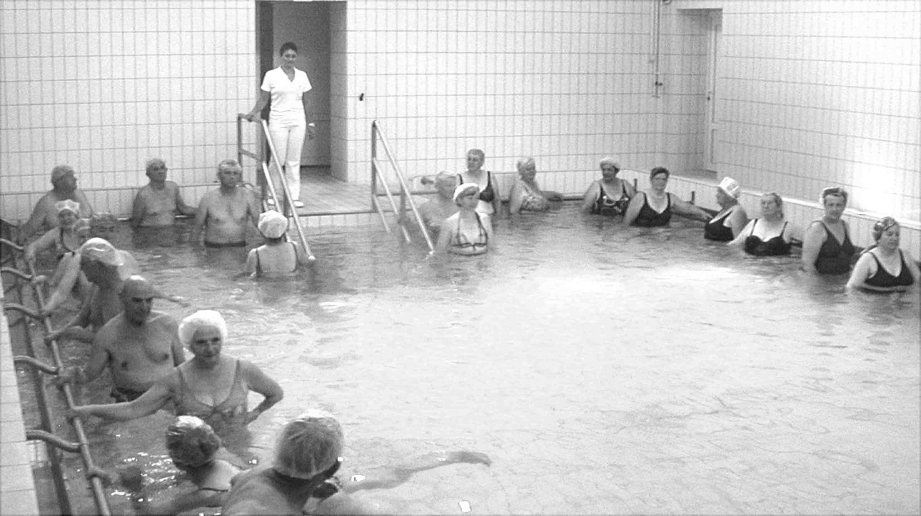

Arheološki nalazi nekadašnjih ljudskih naselja koja datiraju s početkom željeznog doba, svojim položajem upućuju na to da su naši davni preci itekako koristili blagodati tople vode. Mnogo kasnije, rimski legionari, osvajajući svoje buduće provincije na istoku carstva, otkrivaju vruće izvore. Vijest se brzo pročula, pa je i sam rimski car naredio pomno proučavanje ove prirodne pojave. Njegovi najbolji znanstvenici utvrdili su ljekovitost termalne vode, pa je u Topuskom niknula bolnica zvučnog imena “Ad Fines”.

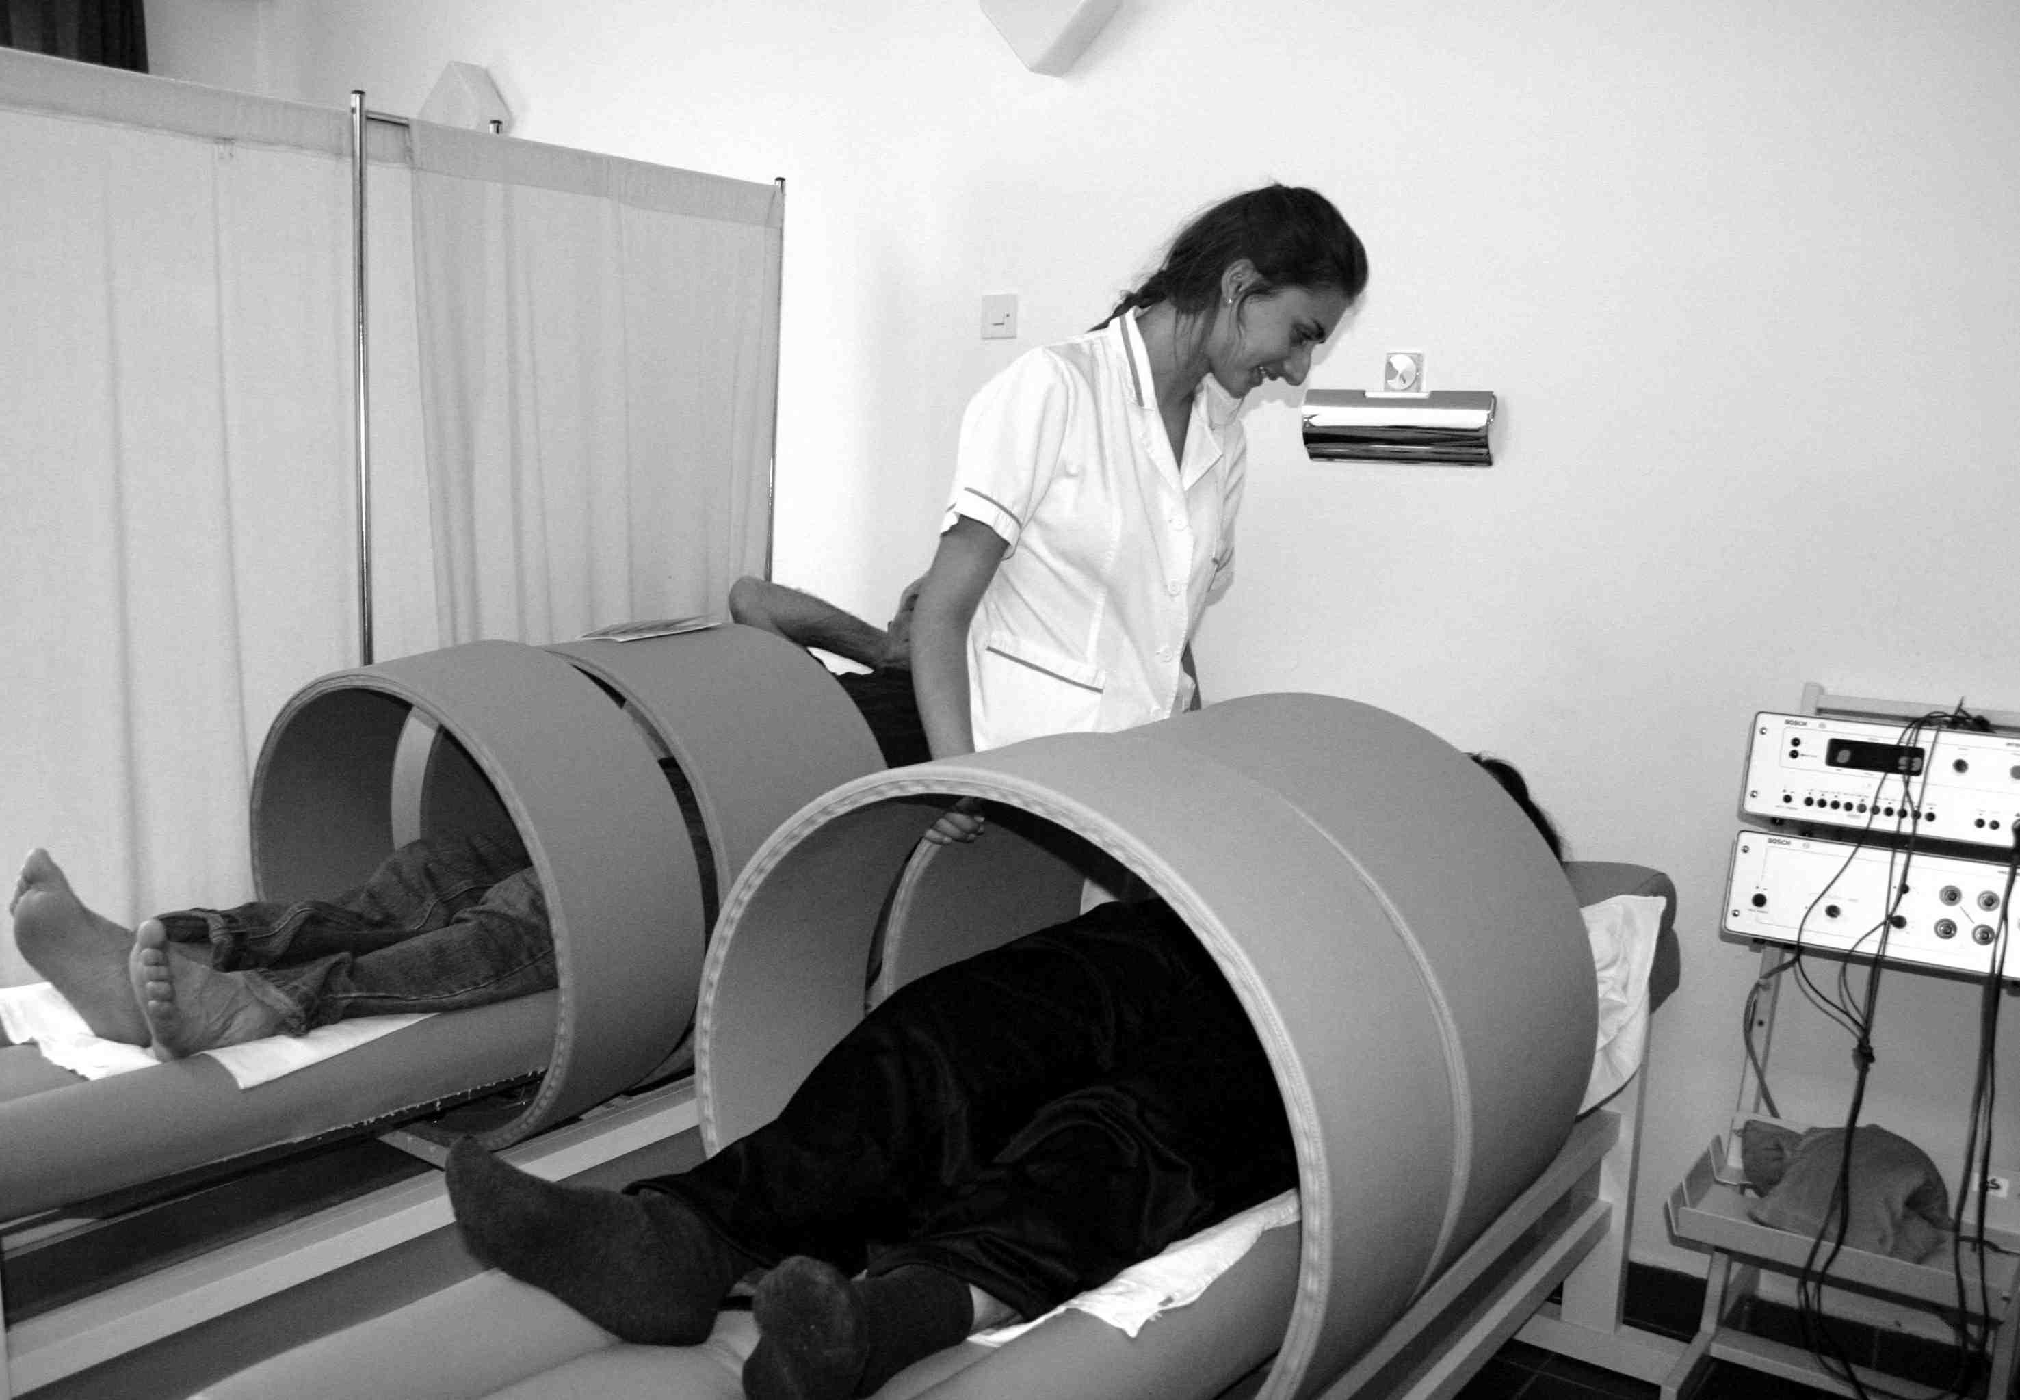

Mijenjali su se rimski carevi i granice velikoga carstva, nekad na bolje, nekad na gore, ali ljekovito kupalište Topusko je polako napredovalo, o čemu svjedoče brojni arheološki nalazi ostataka građevina, vodovoda, grobišta i svetišta. Mnogo stoljeća kasnije, austrijanac Henrich Johan Crantz je 1772. obavio prvu znanstvenu analizu i precizno opisao termalne izvore u Topuskom. Nedugo nakon toga mnogi stručnjaci potvrđuju, ali i proširuju njegove analize i spoznaje o ljekovitosti termalnih voda. Već 1826. godine Dvorsko ratno vijeće u Beču povjerava analizu izvora poznatom kemičaru i ljekarniku Josipu Gurthu iz Nove Gradiške, a izdašno mu u tome pomaže i liječnik Prve Banske pukovnije iz Gline, Ilija Lutz. Godine 1864. po nalogu bečke Akademije učinjena je najopsežnija analiza termalne vode, pa voda u Topuskom biva priznata na području tadašnje Monarhije kao ljekovita, što se nedvojbeno, može smatrati prvim zvaničnim priznanjem i početkom nove epohe u razvoju današnjeg Lječilišta Topusko.


Danas je u Topuskom moderno lječilište. Termalna voda iz tri glavna i nekoliko manjih izvora, ocijenjena kao jedna od najkvalitetnijih u Europi, pa liječenje ozljeda i bolesti sustava za kretanje ovdje daje izvrsne rezultate. Termalna voda je hipertermna (68 – 72 °C); pogodna je za liječenje i rehabilitaciju oboljenja i ozljeda lokomotornog, nervnog i mišićnog sustava. Termalna voda izbija iz 1500 m dubine, vulkanskog je podrijetla a u proteklih 200 godina sastav i kakvoća vode ostaje nepromijenjena. Lječilište raspolaže s 152 ležaja u dvokrevetnim i jednokrevetnim sobama i 4 apartmana. Indikacije su: upalne bolesti sustava za reumatske bolesti u fazi remisije, degenerativne bolesti i stanja sustava za kretanje, izvanzglobni reumatizam, metabolički reumatizam, rehabilitacija prije i nakon operacija na lokomotornom sustavu, rehabilitacija lezija perifernog motornog neurona, rehabilitacija neuroloških bolesnika i sportske ozljede. Primjenjuju se metode liječenja koje su spoj tradicionalnog liječenja terapijskim vježbanjem i masažom u termalnoj vodi i najsuvremenijih tretmana uporabom elektro-terapije (galvanizacija, elektrostimulacija, DDS, IFS, TENS), termoterapije (parafin, UV terapija, KV), lasera, elektromagnetoterapije, ultrazvuka, kao i drugih procedura. U Lječilištu Topusko provodi se timska rehabilitacija djece s neurorazvojnim poremećajima (fizijatar razvojne dobi, logoped, radni terapeut i fizioterapeut).

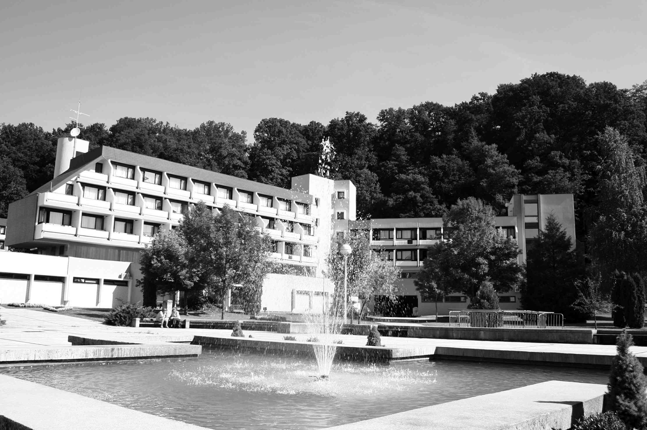

U “Top – Termama”, tvrtki čiji je osnivač Lječilište i koja je pod istim krovom, pacijentima su na raspolaganju brojni sportski i rekreativni sadržaji. Velika, sportska dvorana, fitness, kuglana, zatvoreni bazen, dvorana s televizorom i drugi sadržaji, uvijek su na raspolaganju, pa pacijenti vrijeme između terapija mogu izvrsno upražnjavati po vlastitom izboru. Osim pacijenata s liječničkim uputnicama, uslugama lječilišta u velikoj mjeri koriste se i drugi pacijenti, ali i oni koji se, jednostavno, žele samo relaksirati ili opustiti, pod stručnim zdravstvenim nadzorom. Sve to potvrđuje spomenutu uzrečicu o spajanju ugodnog s korisnim, pa se u svakom slučaju odlazi preporođen, fizički i psihički oplemenjen novim iskustvima i doživljajima.

U sezoni kupanja, pet otvorenih bazena u kojima je temperatura vode između 26 i 34 °C ne zatvara se ni za rijetkih hladnijih ili kišovitih dana, a brojni sportski tereni za rukomet, nogomet, tenis, odbojku, boćanje i drugo, otvoreni su od izlaska do zalaska sunca. Hrana i piće nude se na svakom koraku, pa odavde nitko ne odlazi gladan i žedan.

Uz dva izvanredno povezana hotela, Petrova Gora i Toplica, Lječilišta i Top-Terme, smještaj se može naći u privatnim apartmanima, te dvokrevetnim i jednokrevetnim sobama, a nekoliko dvorana, različitih veličina, omogućuje održavanje seminara, predavanja ili kongresa. Poseban štih daju sportsko-rekreativni sadržaji, od velike sportske dvorane, zatvorenog bazena, suvremenog fitness-centra, kuglane i slično, a u velikim dvoranama ovih hotela redovito se dočekuje Nova godina, proslavlja Valentinovo, luduje tijekom fašničkih dana, krsti mošt i nastupaju folklorne grupe.
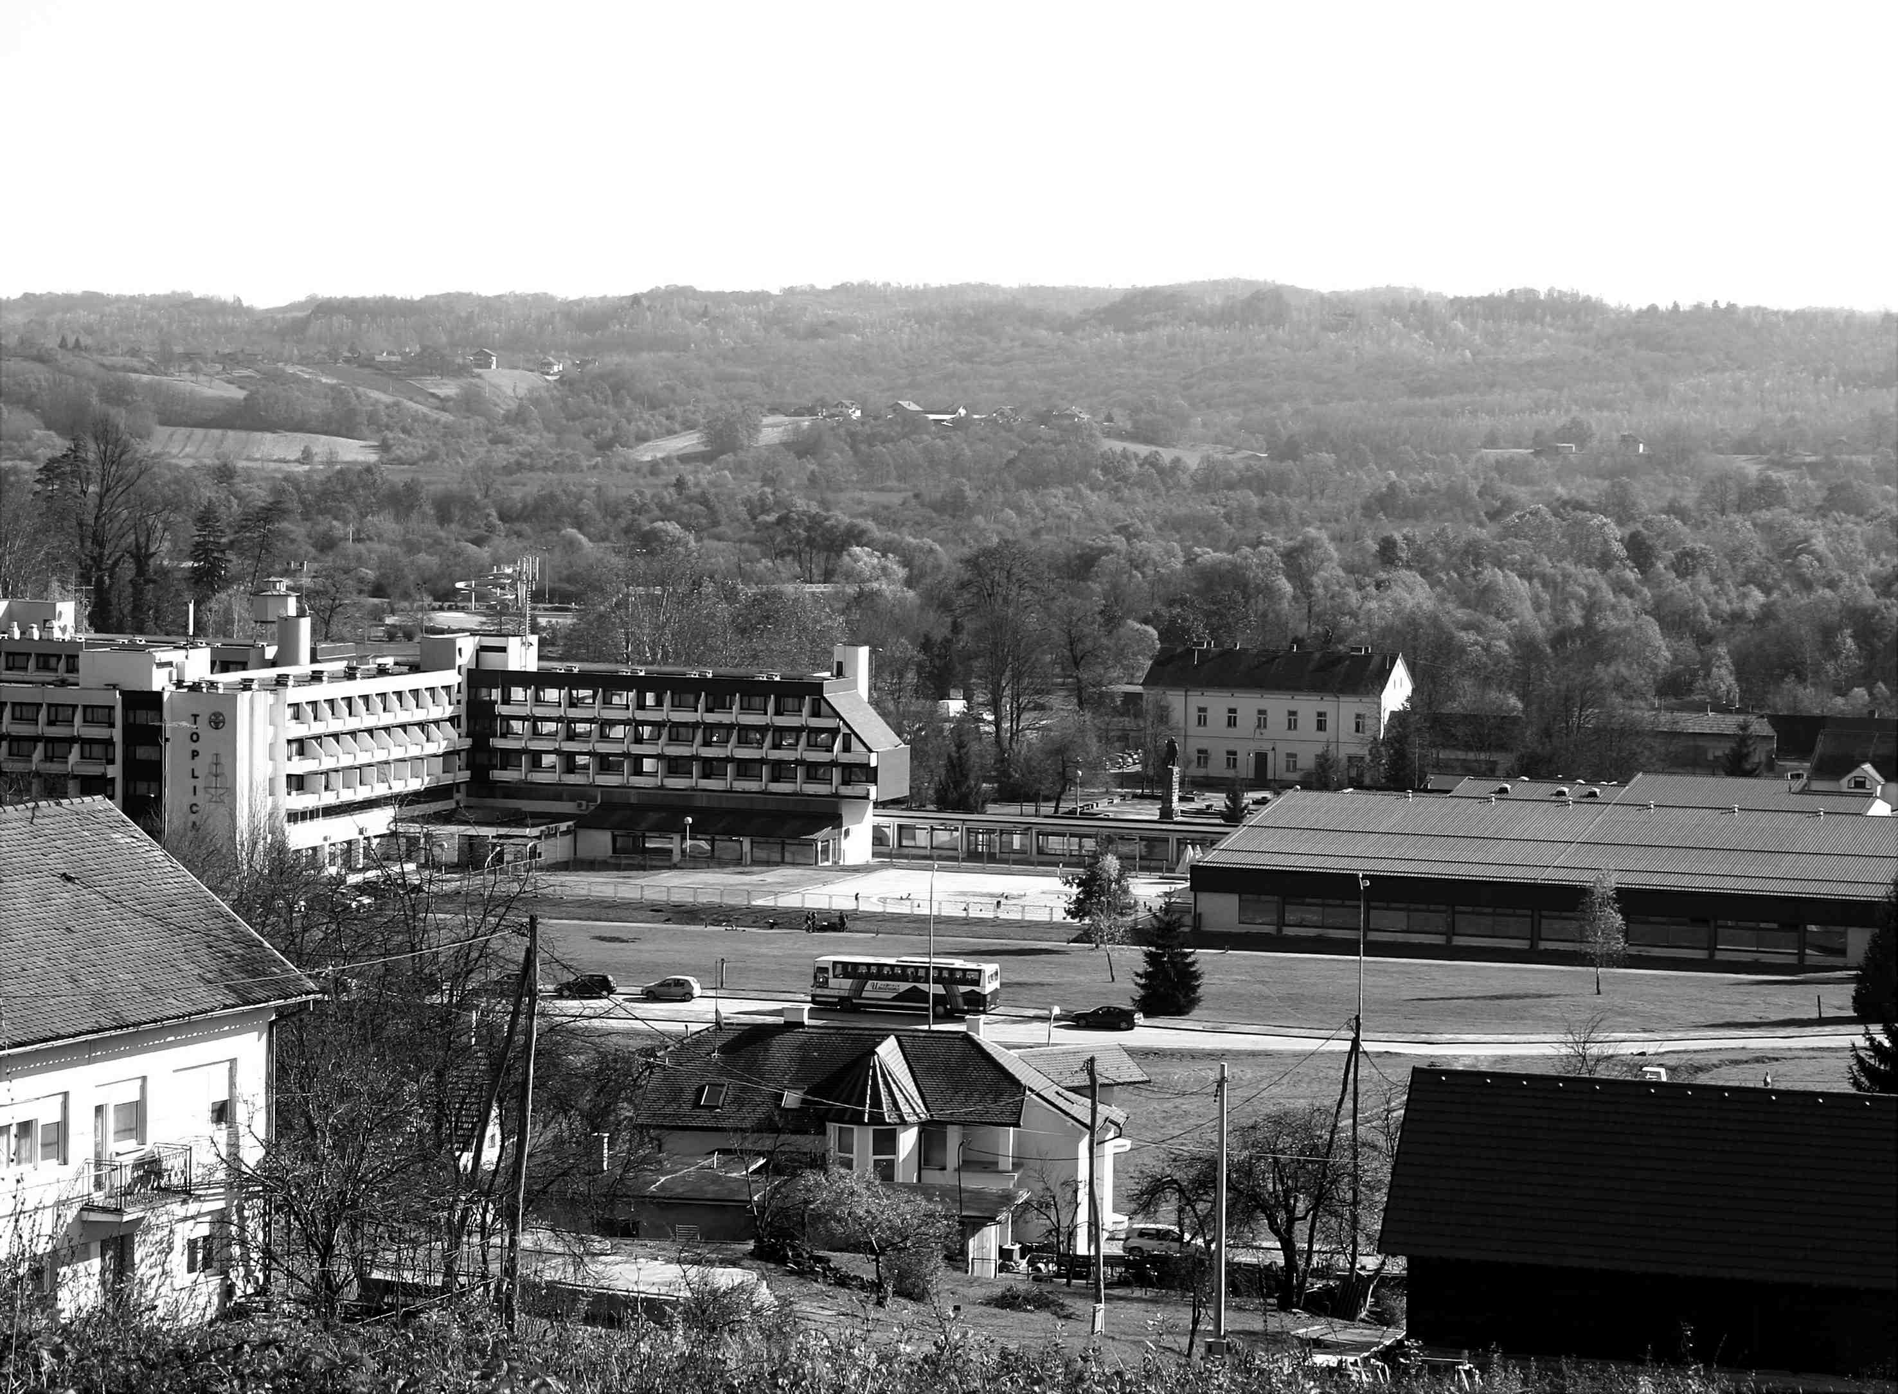

Vrsni kuhari, vlasnici kolajni s velikih kulinarskih natjecanja, pripremaju izvrsna autohtona jela, peku i poslužuju nadaleko poznat domaći kruh, a neće ni trepnuti kada naručite cicvaru ili žgance s kiselim mlijekom.

Sve su to trenuci koji se nikada ne zaboravljaju, koji se prepričavaju, a u većini slučajeva, ponovno proživljavaju.

Stoga, spoj stručnosti i prirodnih ljepota veliki je mamac za sve one koji žele doći u Lječilište Topusko.

